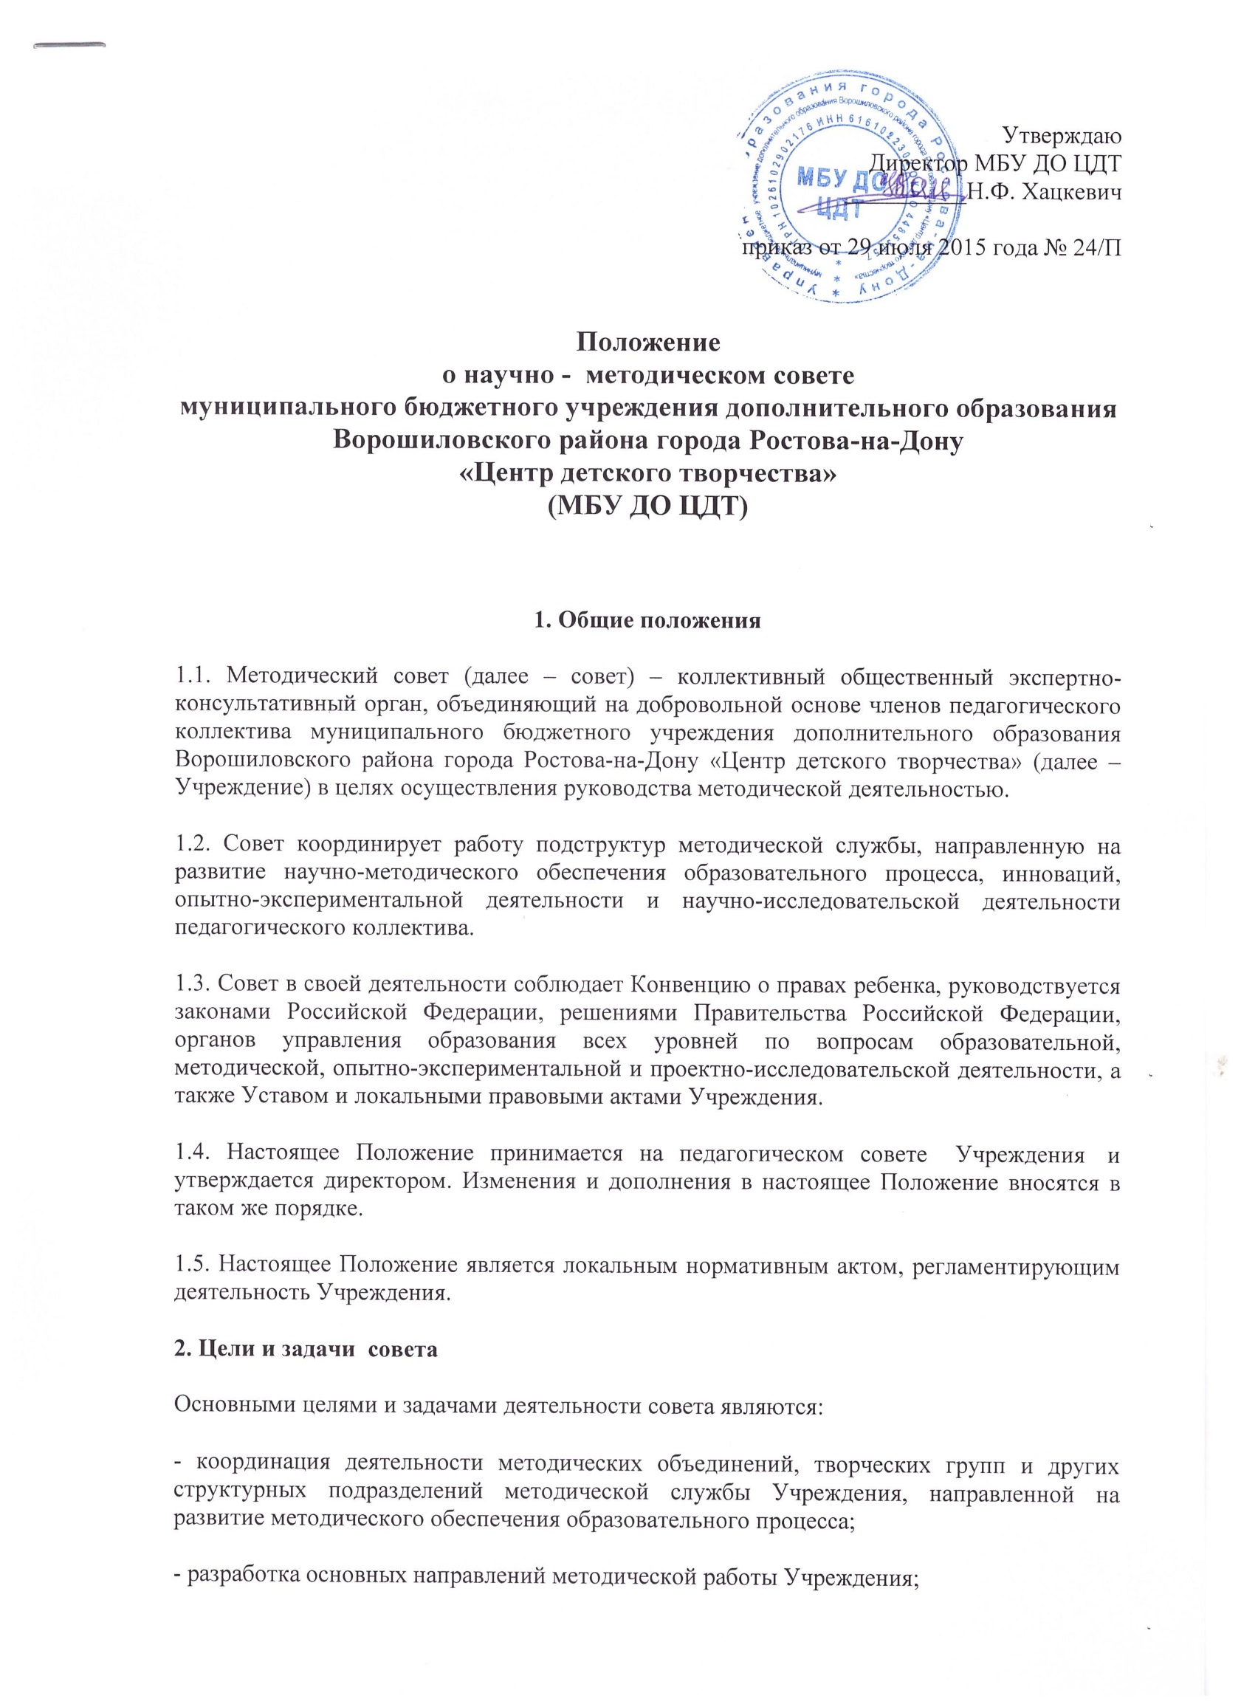
- обеспечение методического сопровождения программ дополнительного образования, научно-методических и дидактических материалов;
- организация инновационной и проектно-исследовательской деятельности в Учреждении, направленной на освоение новых педагогических технологий, разработку авторских программ, апробацию учебно-методических комплексов и т.д;
- организация консультирования сотрудников Учреждения по проблемам совершенствования профессионального мастерства, методики проведения различных видов занятий и их учебно-методического и материально-технического обеспечения;
- разработка мероприятий по обобщению и распространению педагогического опыта;
- методическое обеспечение участия педагогов в процедуре аттестации;
- проведение педагогических и методических экспериментов по поиску и апробации новых технологий, форм и методов дополнительного образования детей;
- организация взаимодействия с другими образовательными учреждениями, научно-исследовательскими институтами с целью обмена опытом и передовыми технологиями в области образования.
3. Функции совета
3.1. Выработка и согласование подходов к организации, осуществлению и оценке инновационной деятельности; организация научно-исследовательской, опытно-экспериментальной работы Учреждения.
3.2.Осуществление контроля и оказание поддержки в апробации инновационных программ дополнительного образования и реализации новых педагогических методик и технологий.
3.3.Разработка планов, графиков и программ повышения квалификации и совершенствования профессионального мастерства педагогических работников.
3.4.Обсуждение рабочих, инновационных, экспериментальных программ и рекомендация их педагогическому совету для обсуждения и утверждения.
3.5.Оценка деятельности членов педагогического коллектива, рекомендации по аттестации педагогов, представлению к званиям, наградам и другим поощрениям.
3.6.Организация общего руководства методической, научной, инновационной деятельностью, проведение научно-практических конференций, педагогических чтений, семинаров, «круглых столов», мастер-классов, методических конкурсов, выставок, смотров, методических дней и др.
3.7.Анализ и рекомендации к печати и внедрению методических пособий, программ и другой продукции методической деятельности Учреждения.
3.8.Организация диагностических и мониторинговых исследований, разработка новых технологий, стратегических направлений деятельности Учреждения, изучения социальных запросов.
4. Организация работы совета
4.1. Состав совета избирается из числа педагогических работников Учреждения на педагогическом совете.
4.2. В состав совета входят заведующие методическими отделами, руководители других структурных подразделений методической службы, педагоги дополнительного образования, директор и заместители директора
4.3. Состав совета утверждается приказом директора.
4.4. В составе совета могут формироваться секции по различным направлениям деятельности (проектно-исследовательская, инновационная, диагностика, разработка содержания и т. п.).
4.5. Руководство методическим советом осуществляет заведующий методическом отделом Учреждения.
4.6. Работа совета осуществляется на основе годового плана. План составляется председателем методического совета, рассматривается на заседании методического совета, согласовывается с директором и утверждается на заседании педагогического совета Учреждения.

5. Права и ответственность совета
5.1 Совет имеет право:
- ставить вопрос о публикации методических материалов, связанных с обобщением и распространением педагогического опыта;
- вносить предложения на педагогическом совете о поощрении педагогических работников Учреждения за активное участие в опытно-поисковой, экспериментальной, научно-методической и проектно-исследовательской деятельности;
- рекомендовать педагогам Учреждения различные формы повышения квалификации;
- методическое обеспечение участия педагогов Учреждения в конкурсах профессионального мастерства.
5.2.Совет несет ответственность:
- за соблюдение в процессе осуществления образовательной деятельности законодательства Российской Федерации об образовании;
- за соблюдение гарантий прав участников образовательного процесса;
- за педагогически целесообразный выбор и реализацию в полном объеме программ дополнительного образования в соответствии с учебным планом и графиком учебного процесса, качество образования своих выпускников, соответствие образования государственным образовательным стандартам;
- за компетентность принимаемых организационно-управленческих решений;
- за развитие принципов общественно - государственного управления и самоуправления образовательной деятельностью;
- за упрочение авторитета Учреждения.
6. Делопроизводство cовета.
6.1. Протоколы заседаний cовета оформляются в электронном виде секретарем совета. Каждый протокол подписывается председателем совета и секретарем.
6.2. Журнал (электронная книга) протоколов заседаний совета входит в номенклатуру дел Учреждения.

